**A063529 吳燕萍**

* **Confusion Matrix:**
  + 左至右為分類1(not survived)及分類0(survived)，Positive為not survived，Negative為survived。從Confusion matrix當中可以看出True Positive有46個，False Negative有31個，False Positive有25個，True Negative有128個。

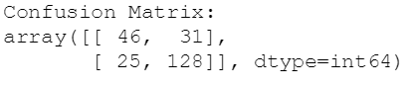

* **Precision, Recall, Accuracy:**
  + 利用Confusion Matrix可以計算
    1. Accuracy=(TP+TN)/ALL=(46+128)/230=75.65%
    2. Precision=46/(46+25)=64.79%
    3. Recall=46/(46+31)=59.74%

其中Precision代表，在模型預測為死亡的情況下，有64.79%的可能性是真的死亡。Recall代表，在真實是死亡的情況下，有59.74%的可能性被預測為死亡。而模型的正確度為75.65%。

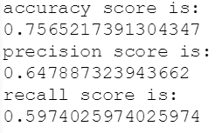

* **決策樹(Decision Tree)**

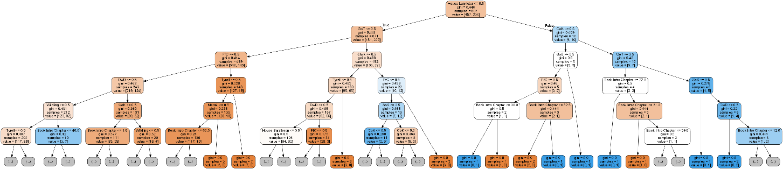

在建立決策樹的參數當中，我將max_feature設為sqrt，代表每一次在分裂節點的時候，都會隨機從全部特徵個數開根號後的特徵個數當中找一個最好的split point。節點當中代表在分裂中所挑到的變數、在該點的Gini係數、落在該節點的資料個數、預測的存活與死亡的個數。